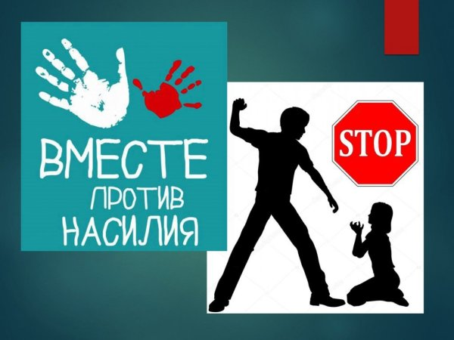
Памятка для родителей

по профилактике насилия в семье

(материал подготовлен с использованием содержания статей Уголовного Кодекса Республики Беларусь)

Ситуации насилия в семье возникают, когда родители:
• рассержены на ребенка;
• не знают, что делать, если ребенок поступает не так, как надо, то есть не находят форм ненасильственного наказания;
• сами подвергались насилию в детстве и не знают других способов обращения с детьми;
• хотят показать свое превосходство в семье или «отомстить» супругу (родственникам);
• устали, находятся в состоянии депрессии, плохо себя чувствуют;
• имеют проблемы в отношениях друг с другом;
• не могут исправить отклоняющееся поведение ребенка;
• сами имеют черты характера, не способствующие нормальному психологическому климату в семье;
• пытаются следовать чужим советам в воспитании, не желая при этом понять собственного ребенка;
• неверно трактуют требования педагогов и других взрослых к их ребенку;
• не могут найти методы исправления плохой успеваемости детей;
• не могут разграничить поступок ребенка и его мотив, требуют от ребенка выполнения правил, которые нарушают сами;
• не могут удовлетворить потребности, настойчивые просьбы ребенка по материальным причинам;
• не верят ребенку, считая, что он что-то скрывает;
• не владеют полной информацией о чувствах, переживаниях ребенка по поводу тех или иных семейных ситуаций и обстоятельств.
Увеличению опасности насилия в отношении детей способствуют агрессивные и конфликтные взаимоотношения в семье, особенно между взрослыми. Жестокое обращение часто приводит к неблагоприятным для детей последствиям. Кроме того, оно может стать причиной формирования противоправного поведения.
Говоря о степени тяжести насилия, жестокого обращения с детьми, в-первую очередь необходимо помнить о пренебрежении нуждами ребенка. Неудовлетворение жизненных потребностей детей является результатом нежелания или неспособности родителей удовлетворять основные физические, медицинские и эмоциональные потребности ребенка и его потребность в безопасности.
Любой вид жестокого обращения с детьми ведет к самым разнообразным последствиям, но всех их объединяет одно – ущерб здоровью ребенка или опасность для его жизни.
Так как же распознать, заметить, увидеть, что ребенок подвергался, или подвергается насилию, являлся свидетелем или участником ситуаций насилия в семье?
Все агрессивные формы поведения, представляющие собой физическое воздействие на человека, включая ограничение свободы передвижения, относятся к физическому насилию. К внешне наблюдаемым признакам физического насилия относятся следы укусов, синяки, кровоподтеки, царапины, шрамы; следы от сжатия пальцами, ударов (ремнем, палкой), веревочной петли; ожоги; наличие на голове участков кожи без волос; травмы, переломы; повреждения, припухлости на лице или конечностях; бледность кожных покровов; повреждения внутренних органов (разрыв печени, ушибы почек, мочевого пузыря в результате удара в живот или в бок); необычное состояние ребенка после насильственного приема алкоголя или лекарств и пр.
Психологическое (эмоциональное) насилие – периодическое, длительное или постоянное психическое воздействие на ребенка или его отвержение со стороны родителей или лиц, их заменяющих, приводящее к снижению самооценки, утрате веры в себя, вызывающее формирование патологических черт характера и нарушение социализации.
Оно выражается в унижении, запугивании, принуждении и изолировании. Данный вид насилия может проявляться в постоянной критике мыслей, чувств, мнений, убеждений, действий; систематических допросах, шантажах, угрозах насилия, контроле или ограничении круга общения жертвы, телефонных разговоров; преследовании, обвинении во всех возникающих проблемах, прерывании сна, процесса еды, и т. д.
Следует обратить внимание, что одной из распространенных форм эмоционального насилия в современном обществе является эмоциональное отвержение или отсутствие эмоционального реагирования.
Все чаще встречаются эмоционально жестокие высказывания, которые сильно ранят ребенка (например, «Лучше бы ты не рождался», «Такие, как ты, не должны жить», «Таких, как ты, нужно убивать в маленьком возрасте», «Ты полный идиот (дурак), и это не исправить» и т. д.).
Самыми тяжелыми для ребенка являются последствия сексуального насилия.
Сексуальное насилие или развращение – это вовлечение ребенка с его согласия или без, осознаваемое или неосознанное им в силу возрастной
незрелости или других причин, в сексуальные отношения со взрослыми, чьей целью является получение выгоды, сексуальное удовлетворение или достижение корыстных целей.

Как вести себя, если ребенок рассказывает Вам о факте насилия:
Отнеситесь к тому, что рассказал Вам ребенок серьезно.
Сохраняйте спокойствие.
Успокойте и подбодрите ребенка. Дайте понять, что Вы ни в чем не обвиняете ребенка («Ты правильно сделал, что мне рассказал»).
Дайте ребенку выговориться.
Не давите на ребенка. Попытайтесь узнать подробности. Внимательно отнеситесь к словам ребенка. Даже если факты не имели места, важно понять истоки его фантазии.
Будьте внимательны к тому, что может заставить ребенка чувствовать себя некомфортно во время беседы.
Пользуйтесь теми же словами, что использует в речи ребенок. Не делайте замечаний за использование непристойных выражений, так как для него это может быть единственным способом описать случившееся.
Повторите ребенку еще раз то, что Вы верите тому, что он рассказал.
Не обещайте никому не рассказывать об услышанном.
Скажите ребенку, что Вы хотите ему помочь.
Будьте честны. Объясните ему, что конкретно Вы собираетесь делать дальше. («Мне надо сказать (психологу, педагогу социальному, милиционеру) о том, что случилось. Они захотят задать тебе несколько вопросов. Они помогут сделать так, чтобы ты почувствовал(а) себя в безопасности».). Нужно дать понять ребенку, что Вы понимаете его чувства по этому поводу, но не должны оставлять ему выбора. Скажите ребенку: «Бывают такие секреты, которые нельзя хранить, если тебе сделали плохо».
Терпеливо отвечайте на вопросы и рассеивайте тревоги ребенка.
Чего не стоит делать
Не старайтесь преуменьшить значение того, что случилось. Всякое насилие имеет последствия, даже если это случилось лишь однажды или никогда не заходило дальше «баловства».
Не предполагайте, что жертва насилия «сама виновата». Ничто не может служить оправданием для насилия.
Не ищите оправданий для насильника.
Не советуйте ребенку забыть все и жить так, как ничего не было.
Не реагируйте с ужасом, высказывая очевидный шок и отвращение. Сократите высказывания оценочного или осуждающего характера.
Не переносите свои чувства на жертву.
Ничто не оправдывает жестокое обращение родителей к своим детям.
Ребенок — не раб, родитель — не господин. Ребенок и родитель имеют равные права, в том числе и право быть свободным от страха и насилия.
Жестокость родителей порождает жестокость детей — порочный круг замыкается. Дети вырастают и начинают мстить за свое поруганное детство, коверкая жизнь другим людям — эстафета ненависти и жестокости продолжается.

